Урок №144: Вычисление площадей при помощи интеграла (урок 2)
План
Вычисление площадей по заданным условиям
Домашнее задание Выполнить №1015 с.308
Пример 10
Вычислить площадь фигуры, ограниченной линиями .
И первый важнейший этап решения состоит как раз в построении чертежа. При этом я рекомендую следующий порядок: сначала лучше построить все прямые (если они есть) и только потом – параболы, гиперболы, графики других функций.
В нашей задаче: прямая определяет ось , прямые параллельны оси и парабола симметрична относительно оси , для неё находим несколько опорных точек:
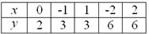
Искомую фигуру желательно штриховать:
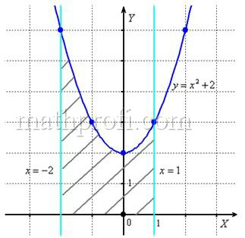
Второй этап состоит в том, чтобы правильно составить и правильно вычислить определённый интеграл. На отрезке график функции расположен над осью , поэтому искомая площадь:
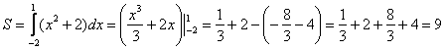
Ответ:
После того, как задание выполнено, полезно взглянуть на чертёж
и прикинуть, реалистичный ли получился ответ.
И мы «на глазок» подсчитываем количество заштрихованных клеточек – ну, примерно 9 наберётся, похоже на правду. Совершенно понятно, что если бы у нас получилось, скажем, 20 квадратных единиц, то, очевидно, где-то допущена ошибка – в построенную фигуру 20 клеток явно не вмещается, от силы десяток. Если ответ получился отрицательным, то задание тоже решено некорректно.
Пример 11
Вычислить площадь фигуры, ограниченной линиями и осью
Быстренько разминаемся (обязательно!) и рассматриваем «зеркальную» ситуацию – когда криволинейная трапеция расположена под осью :
Пример 12
Вычислить площадь фигуры, ограниченной линиями , и координатными осями.
Решение: найдём несколько опорных точек для построения экспоненты:
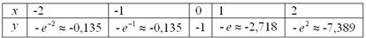
и выполним чертёж, получая фигуру площадью около двух клеток:
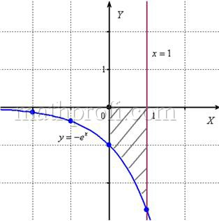
Если криволинейная трапеция расположена не выше оси , то её площадь можно найти по формуле: 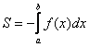.
В данном случае: 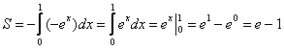
Ответ: – ну что же, очень и очень похоже на правду.
На практике чаще всего фигура расположена и в верхней и в нижней полуплоскости, а поэтому от простейших школьных задачек мы переходим к более содержательным примерам:
Пример 13
Найти площадь плоской фигуры, ограниченной линиями , .
Решение: сначала нужно выполнить чертеж, при этом нас особо интересуют точки пересечения параболы и прямой , поскольку здесь будут находиться пределы интегрирования. Найти их можно двумя способами. Первый способ – аналитический. Составим и решим уравнение:
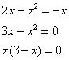
таким образом:
Достоинство аналитического способа состоит в его точности, а недостаток – в длительности (и в этом примере нам ещё повезло). Поэтому во многих задачах бывает выгоднее построить линии поточечно, при этом пределы интегрирования выясняются как бы «сами собой».
С прямой всё понятно, а вот для построения параболы удобно найти её вершину, для этого возьмём производную и приравняем её к нулю:
– именно в этой точке и будет находиться вершина. И, в силу симметрии параболы, остальные опорные точки найдём по принципу «влево-вправо»:
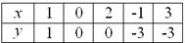
Выполним чертеж:
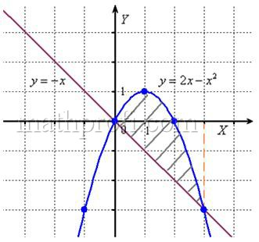
А теперь рабочая формула: если на отрезке некоторая непрерывная функция больше либо равна непрерывной функции , то площадь фигуры, ограниченной графиками этих функций и отрезками прямых , можно найти по формуле:
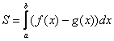
Здесь уже не надо думать, где расположена фигура – над осью или под осью, а, грубо говоря, важно, какой из двух графиков ВЫШЕ.
В нашем примере очевидно, что на отрезке парабола располагается выше прямой, а поэтому из нужно вычесть
Завершение решения может выглядеть так:
На отрезке : , по соответствующей формуле:
Ответ: 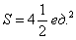
Следует отметить, что простые формулы, рассмотренные в начале параграфа – это частные случаи формулы 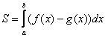. Поскольку ось задаётся уравнением , то одна из функций будет нулевой, и в зависимости от того, выше или ниже лежит криволинейная трапеция, мы получим формулу 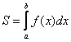 либо 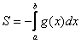
А сейчас пара типовых задач для самостоятельного решения
Пример 14
Найти площадь фигур, ограниченных линиями:
а) , .
б) , ,
Решение с чертежами и краткими комментариями в конце книги
В ходе решения рассматриваемой задачи иногда случается забавный казус. Чертеж выполнен правильно, интеграл решён правильно, но по невнимательности… найдена площадь не той фигуры, именно так несколько раз ошибался ваш покорный слуга. Вот реальный случай из жизни:
Пример 15
Вычислить площадь фигуры, ограниченной линиями 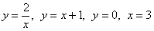
Решение: выполним бесхитростный чертёж,
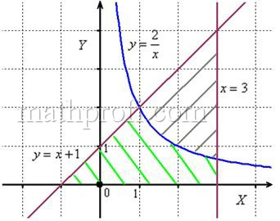
хитрость которого состоит в том, что искомая площадь заштрихована зелёным цветом (внимательно смотрИте на условие – чем ограничена фигура!). Но на практике по невнимательности нередко возникает «глюк», что нужно найти площадь фигуры, которая заштрихована серым цветом! Особое коварство состоит в том, что прямую можно недочертить до оси , и тогда мы вовсе не увидим нужную фигуру.
Этот пример ещё и полезен тем, что в нём площадь фигуры считается с помощью двух определённых интегралов. Действительно:
1) на отрезке над осью расположен график прямой ;
2) на отрезке над осью расположен график гиперболы 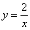.
Совершенно понятно, что площади можно (и нужно) сложить:
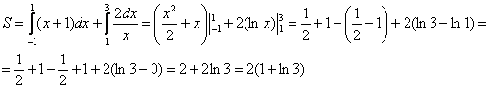
Ответ:

